Ik ben lid van de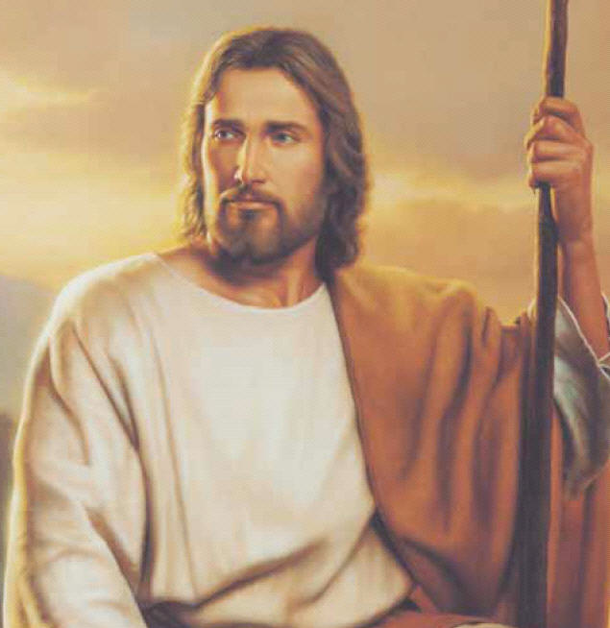Kerk van Jezus Christus
van de Heiligen der laatste dagen
ik weet wie ik ben
ik hoor God’s stem 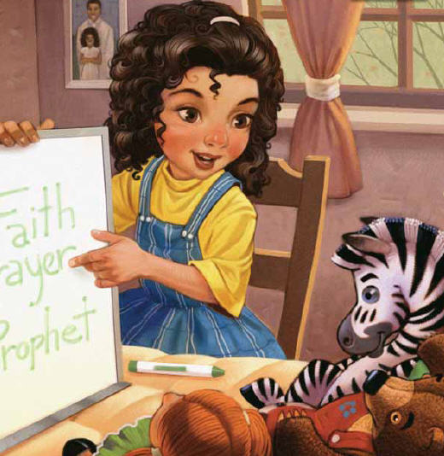
en volg hem in geloof

Ik vertrouw op de Heiland Jezus Christus

en neem dit besluit; 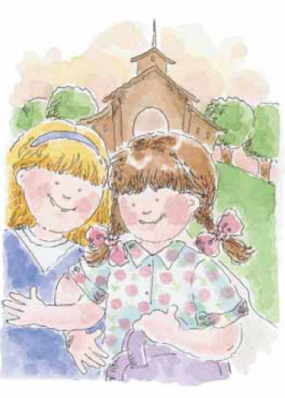
ik doe mijn plicht

ik volg Zijn licht
en draag Zijn waarheid uit

